Archivist



## Speichern, Verwalten, Suchen

Mit Archivist können stehet ihnen eine Möglichkeit zur Verwaltung, Speicherung und Suche von Noten-PDF`s zur Verfügung. Musikkapellen diverser Größe haben damit einen erheblichen Vorteil in der Verwaltung und Digitalisierung ihrer Notenarchive. Archivist wird als Webservice angeboten und kann somit immer und überall aufgerufen werden. (Internetanbindung erforderlich)



## Eckdaten

Musikstücke mit verschiedensten Attribute anlegen. (Titel, Genre, Schwierigkeit,…)

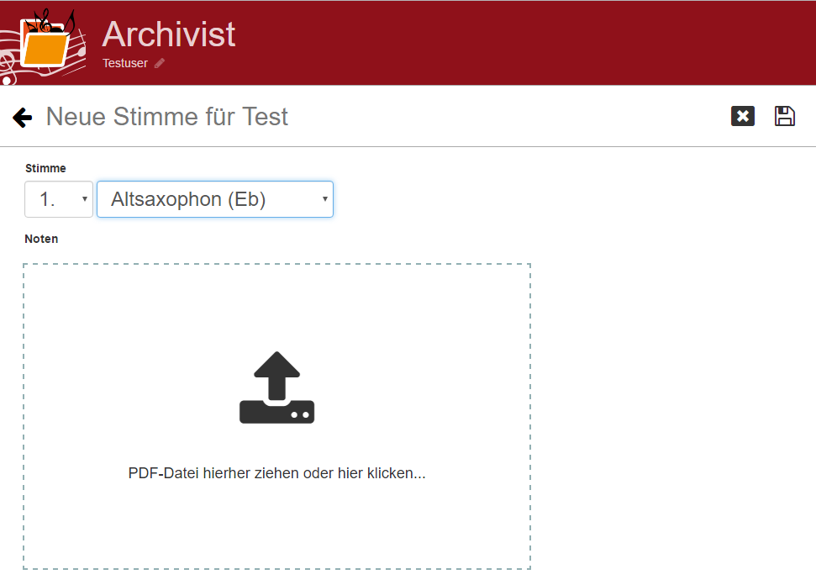

Zu jedem Musikstück können beliebig viele Noten-PDF`s gespeichert werden. Diese gliedern sich nach Stimme und Instrument.

Upload der PDF`s mittels „drag & drop“ . Download auf jedem internetfähigen Gerät möglich.

Einfaches Verwalten der Musikstücke sowie umfangreiche Such- und Gliederungsoptionen.